Nom : _____Corrigé______

Cours 14 Le groupe de l’adverbe (GAdv) ou groupe adverbial

Dans ces phrases, encadre le groupe de l’adverbe.

Bientôt, elle obtiendra son diplôme.
Cette femme joue vraiment bien de la guitare.

Dans le groupe de l’adverbe, l’adverbe est _____le noyau_____ du GAdv.

Dans chaque phrase, encadre le NOYAU du groupe de l’adverbe souligné.

Ce joueur de basketball est réellement prodigieux.
Gadv

Il manque très rarement son coup.
GAdv

Il joue bien mieux le matin.
GAdv

Pour bien repérer l’adverbe noyau, on peut ____supprimer son expansion____.

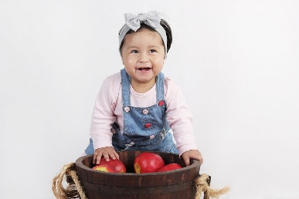

Les constructions du GAdv

Dans un groupe de l’adverbe, l’adverbe peut être __seul___ ou il peut avoir une ____expansion___.

Les constructions du GAdv | Exemples
Adv seul | Adv  La petite Léa aime vraiment les pommes.
Adv + Adv | Adv Adv  Marilou parle très peu.

Pour bien comprendre le GAdv, pratiquons-nous

- Mets entre parenthèses le GAdv.

- Souligne le noyau du GAdv.

Ce dernier mois, il a neigé (très souvent.)

La petite Marylin adore (véritablement) l’hiver.

(Aujourd’hui), il fait froid.

Je respire l’air frais et tout va (bien mieux.)

L’adverbe peut être ___seul__ ou accompagné d’un autre adverbe,
celui-ci sera ____une expansion___ du GAdv.

Voilà!

